附件：1 教师资格考试面试报名线上审核程序
考生操作指引

系统访问方式
方式1：浏览器访问：http://jzms.idphotoplus.com:8082入口地址，进入H5报名审核程序。
方式2：打开微信，扫一扫下方H5考生教师资格考试面试报名审核二维码，进入H5报名审核程序。

选择考区
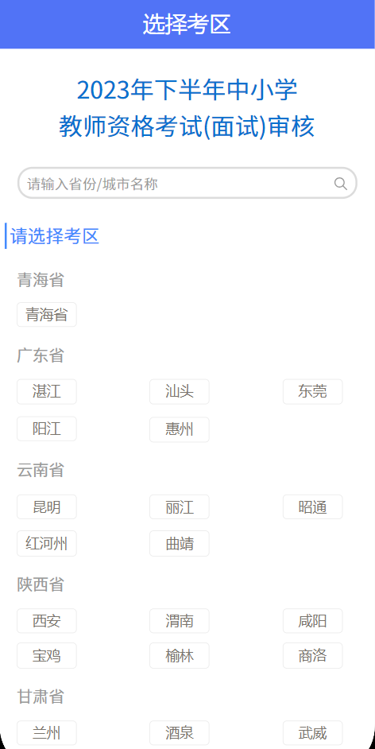
考生根据选择对应的审核考区，进入H5报名审核程序。

注册与登录
收入进入系统后，考生应仔细阅读“考生告知承诺书”，点击“我已阅读并同意”进入系统“登录”页。
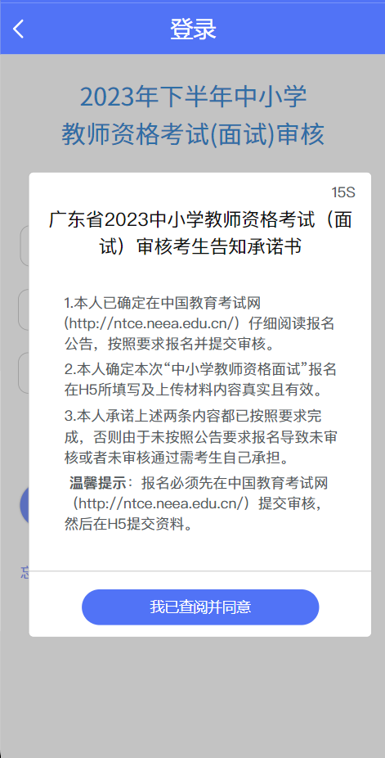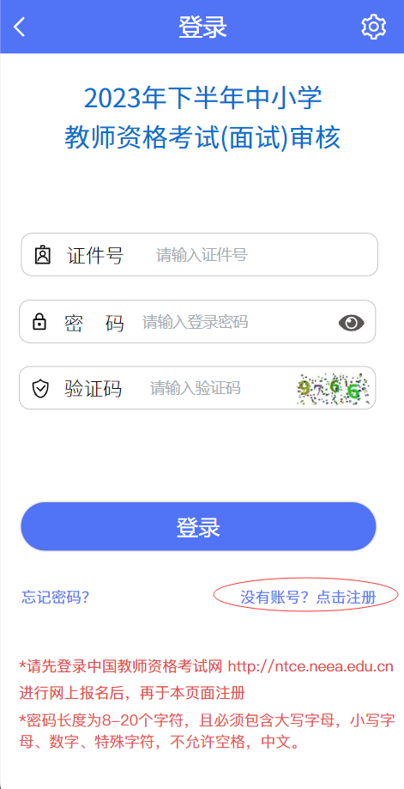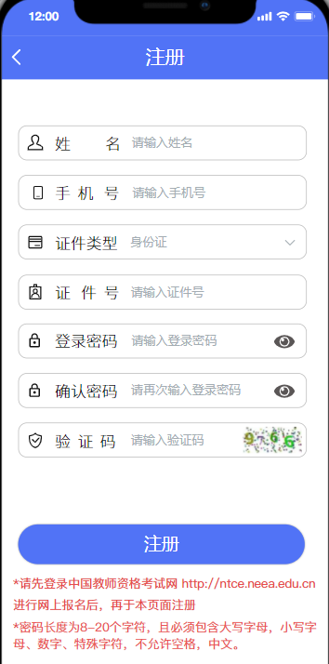
未注册账号的考生，点击登录页的“还没有账号？点击注册”链接，进入注册页面，按页面上的要求填写注册信息。登录时，须输入证件号、密码，以及验证码。
【注意：请先登录中国教师资格网https://ntce.neea.edu.cn进行网上报名后，再于本页面注册】
若忘记登录密码，可点击登录页的“忘记密码？”链接，重置密码。

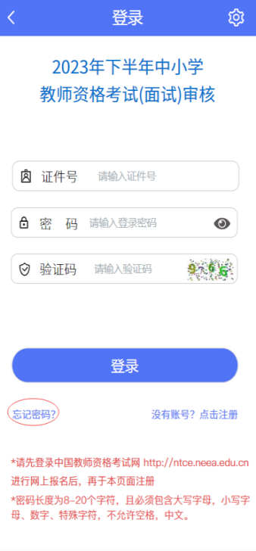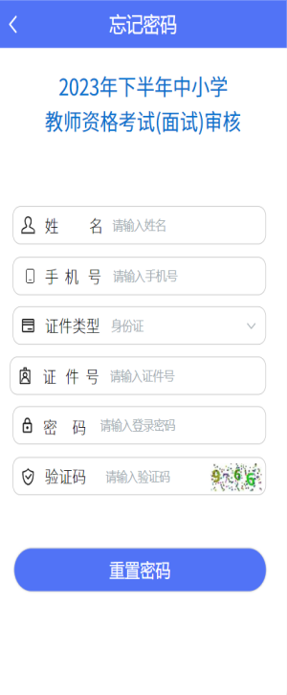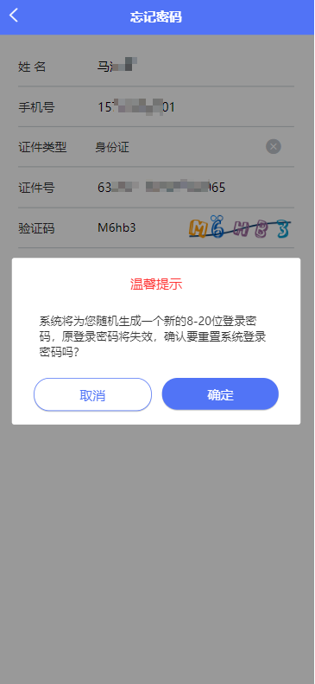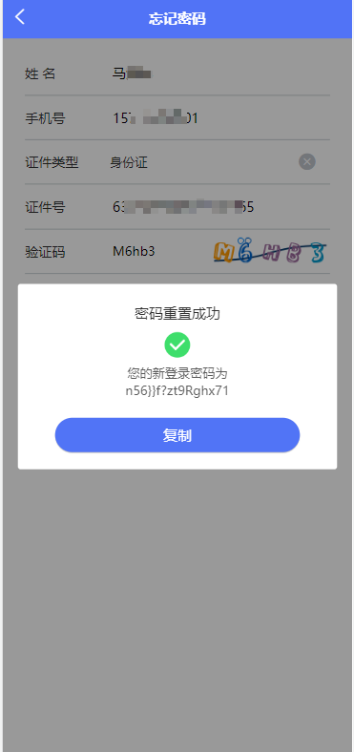
密码重置后，考生可复制新密码进行登录。

选择考生类型
点击选择一种考生类型，“在校生或非在校生”，考生随后选根据考生户籍类型，选择“户籍考生/居住正考生”进入学信网学籍/学历验证码校验。
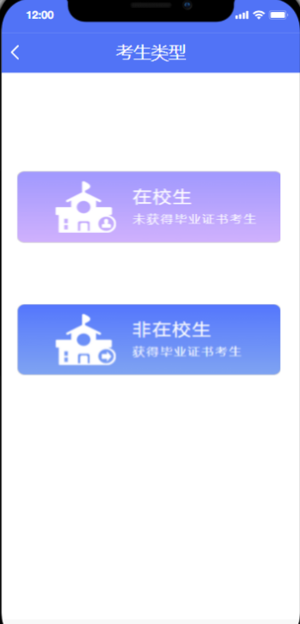

学信网学籍/学历验证码
- 在校生需输入学信网学籍验证码，非在校生无需输入学信网学历验证码。
- 在校生可点击“如何获取验证码？”查看如何从学信网获取学籍网学籍/学历验证码的示例截图，请务必输入正确的学籍网学籍/学历验证码（具体可以参照第8点注意事项方法一、方法二）。
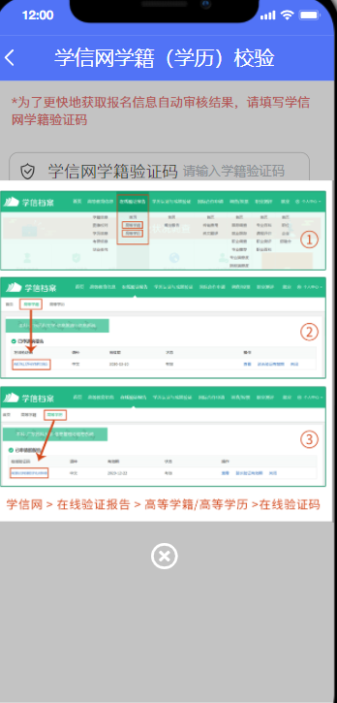
- 在校生若因特殊情况无法提供学籍/学历验证码，请点击“无法提供验证码？”进行下一步操作。

资料上传
（1）户籍为本市的外地高校在读生（全日制学历才可报名）：
①居民身份证（需在有效期内）正面及反面；
②户口本（首页和本人页原件清晰照片。属集体户口的，需提供本人户口页照片及加盖骑缝公章的户主页及本人户口页复印件照片，盖章模板详见注意事项示例图）；
③带二维码的学籍认证报告（6个月以内学信网上的教育部学籍在线验证报告，湛江、汕头、广州、江门四所幼儿师范学校中专学生没有此学籍认证报告的，上传学生证或学校教务处证明）或学生证或就读学校教务处（二级学院开具的证明不行）出具的在籍学习证明（见注意事项示例图），三者任选其一上传即可。如果上传学生证，需上传照片页和注册登记页清晰照片，注册登记页要有本学期注册信息（例如全日制专科学生证须齐盖六个注册章，全日制本科大三学生证须盖齐六个注册章，全日制本科大四学生证须盖齐八个注册章，注册章不齐视为无效。下同。）
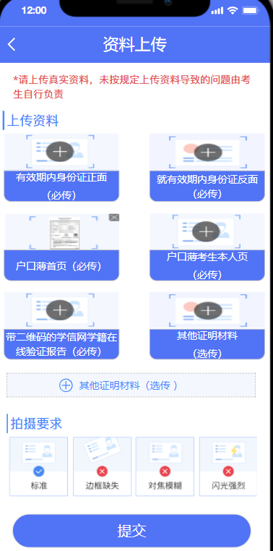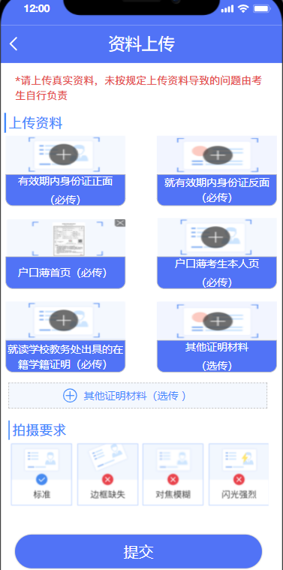
有学籍码 无学籍码
（2）本市高校在读生（全日制学历才可报名）：
①居民身份证（需在有效期内）正面及反面；
②带二维码的学籍认证报告。6个月以内学信网上的教育部学籍在线验证报告，或就读学校教务处（二级学院开具的证明不行）出具的在籍学籍证明或学生证。
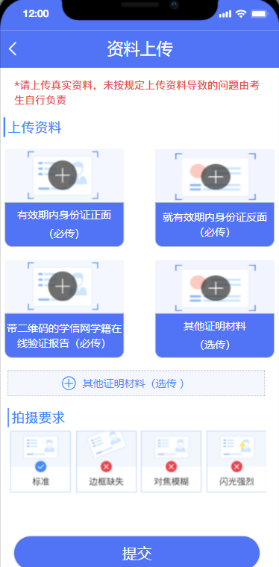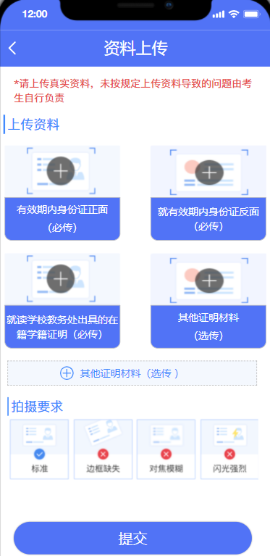
有学籍码 无学籍码
（3）户籍为本市的非在校生：
①居民身份证（需在有效期内）正面及反面；
②户口本（首页和本人页原件清晰照片或者PDF扫描件）；
③毕业证；
④带二维码的学历认证报告（不需要学位证和学位认证报告）。
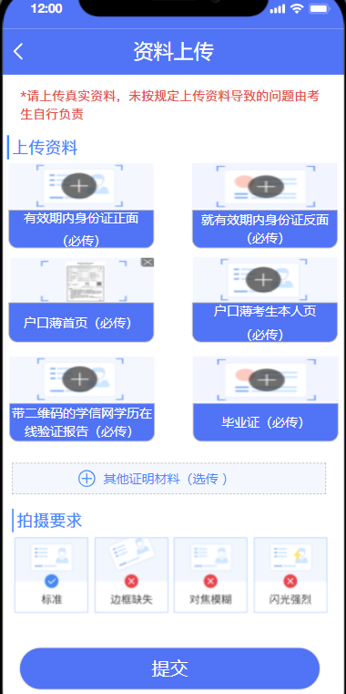
（4）居住地为本市的考生：
①居民身份证（需在有效期内）正面及反面；
②居住证原件（仅有回执没有证件不能报名，居住证要在有效期内）；
③毕业证；
④带二维码的学历认证报告（不需要学位证和学位认证报告）。
注：居住证为本市的全日制在校生上传①②，以及带二维码的学籍在线验证报告。
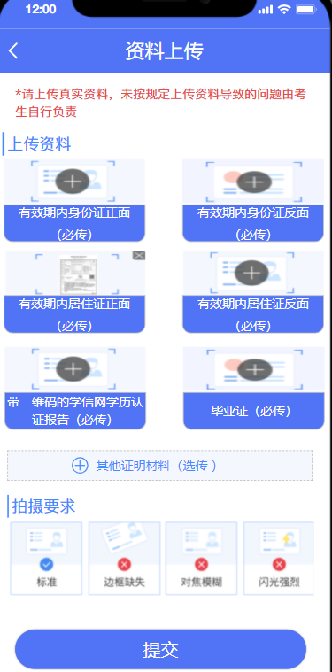

（5）港澳台地区的考生：
①港澳台居民居住证或港澳居民来往内地通行证或五年有效期台湾居民来往大陆通行证；
②学历（学位）证书。
以上所述资料，均以图片格式上传。

审核结果
提交资料后，请耐心等待审核结果（待审核、审核通过、审核不通过）。如因为缺少资料审核不通过，请按照审核意见重新补传资料并点击提交。审核网站的数据和教育部的数据对接有一定的时间，请在H5网站已经通过的考生耐心等待（最多四小时），等教资网上显示审核已通过方可缴费。
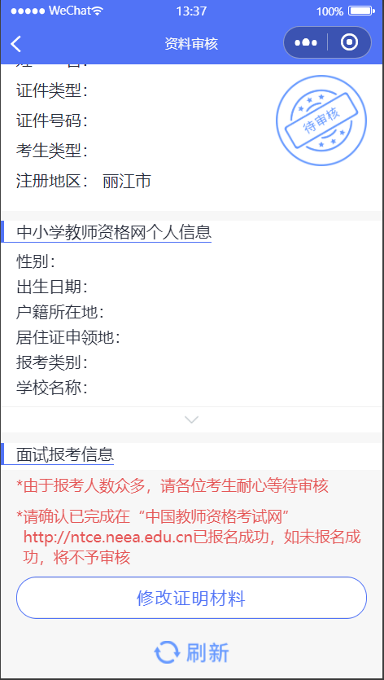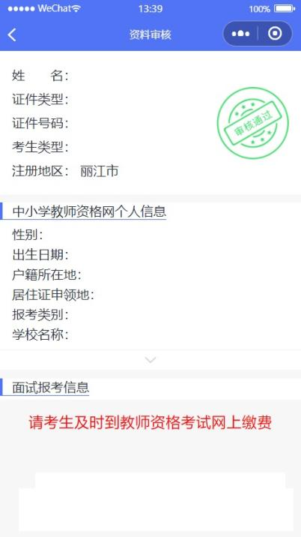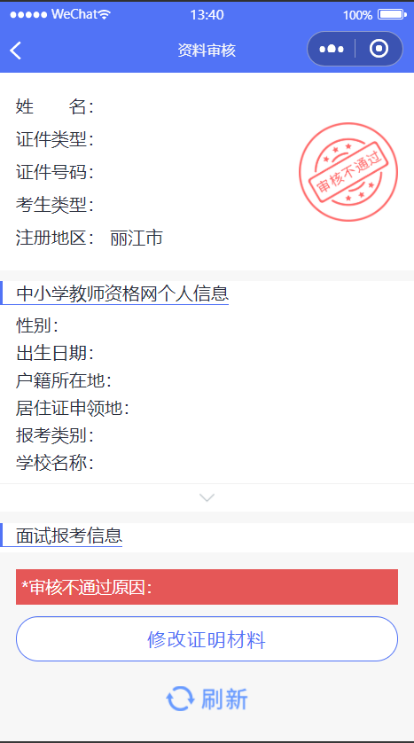

注意事项
（1）户口本首页（不要上传户主页）+本人页照片示例：
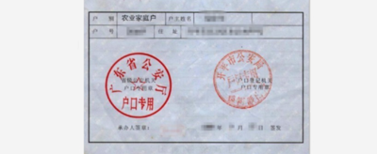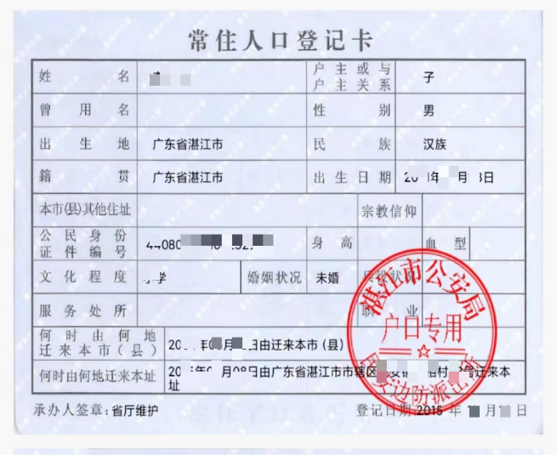
本人页
首 页
以上例图来自网络。所有资料请拍原件正面清晰照或上传PDF扫描件。
（2）下载学信网上教育部学籍在线验证报告或教育部学历证书电子注册备案表（要求在有效期内）操作程序参考如下：
方法一：打开微信搜索学信网，点学籍查询，登录，点高等教育信息，再点学历信息，申请验证报告，出现在线验证码（复制或记录下来），返回到学籍验证报告，输入在线验证码，点↑下载即可。如果还是操作不成功，请上网查询相关操作办法。（验证报告或电子注册备案表任选一个提交）
方法二：电脑网页搜索学信网，点学信档案（登录），登录学信档案（微信登录扫码），在线验证报告，查看教育部学历证书电子注册备案表或在线验证报告。
上传资料参考如下：
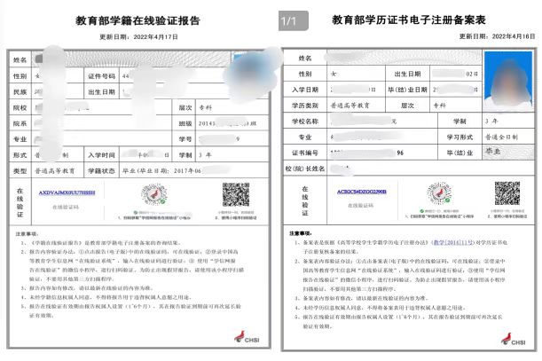
验证报告要求更新日期最早在2023年5月8日。如更新日期是2023年5月7日，就不行。
（3）考生在H5网站上传审核资料后，发现中小学教师资格考试网填写的报名信息错误并进行了修改或者重新报名，在H5网站要再次提交报名资格审核资料！
（4）因为任何原因没有在11月13日中午12:00前在H5上传资料并通过线上审核的考生，请带齐所有资料原件及复印件在11月13日下午14:30-17:30到湛江市教师发展中心三楼评估部参加现场审核。过期一律不再审核。
咨询电话：0759-2201175，0759-2200323，请在上班时间（上午8:30-12:00，下午14:30-18:00）拨打。

